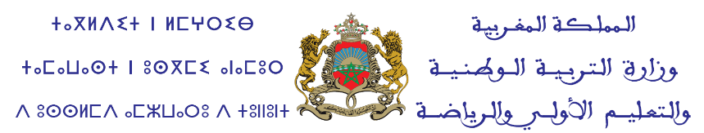

**مؤشرات التربية 2020-2021**

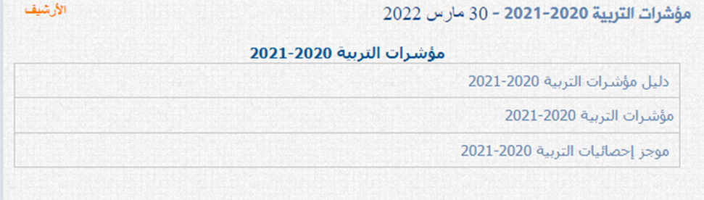

يمكن تحميلها على الرابط التالي:

<https://www.men.gov.ma/Ar/Pages/Publication.aspx?IDPublication=6684>